**Как понять, что ребенку нужна музыкальная школа**  
 Если ребенку пять-шесть лет, он целый день напевает себе под нос песни из детского сада и бренчит на папиной гитаре, скорее всего, его интересуют звуки. Но проверить мотивацию наверняка всё равно довольно сложно. Чтобы поступить в музыкальную школу, нужно пройти прослушивание. Часто детей просят спеть песню (так проверяют слух и голосовые данные), прохлопать вслед за учителем ритм, запомнить и воспроизвести короткую мелодию.Часто ребенок не попадает в ноты не потому, что у него совсем нет слуха, а потому, что еще не научился управлять своим голосом или просто волнуется, и комиссия это увидит.  
**Как установить контакт с педагогом**  
Во-первых, ребёнок должен быть расположен к человеку: постоянный страх перед строгим учителем, возможно, сделает его более дисциплинированным, но будет сковывать. Во-вторых, лучше заранее узнать о подходах педагога к обучению. Если ребенок настроен много выступать и участвовать в конкурсах, ищите преподавателя, который и сам в этом заинтересован. Если в музыкальную школу ребенок идет для общего развития, найдите педагога, который с удовольствием разберет с ним программу по душе и поможет подобрать на слух любимые песни. Присутствие взрослых на уроке не обязательно, но часто мотивирует ребенка заниматься лучше.  
**Как распределить нагрузку и контролировать дисциплину**  
«Каждый день по два часа» — эту фразу, скорее всего, ваш преподаватель будет проговаривать как мантру. На самом деле время, которое ребенок должен проводить за инструментом, зависит от способности быстро запоминать материал и легко читать ноты с листа. Эти навыки чаще всего формируются в первые два-три года занятий — важно не упустить этот момент. Помогите маленькому музыканту для начала крепко усвоить нотную грамоту. В более старших классах музыкальной школы (пятый-восьмой класс) занятия по два-три часа в день — это норма.  
Без домашних занятий точно ничего не получится, поэтому дома обязательно должен стоять музыкальный инструмент, на котором играет ребенок. Музицирования по часу два-три раза в неделю у родственников, где не возмущаются соседи и не спят дети, очень скоро станет мало. Инструмент должен быть настроен,иначе у ребенка портится слух и отпадет желание заниматься.  
 Предупреждаем, останется только два-три дня в неделю, когда ребенку не нужно будет ходить в музыкальную школу. Помимо уроков по специальности, в стандартной учебной программе как минимум — хор, занятия по сольфеджио и музыкальной литературе. Если ребенок выбрал не фортепиано в качестве специальности, тогда ему нужно будет посещать еще занятия по общему фортепиано. Скорее всего, добавятся и групповые уроки — ансамбль и оркестр.  
**Зачем ребенку сольфеджио, если он итак хорошо играет**  
Сольфеджио — предмет, который кажется безобидным, пока дети вырисовывают скрипичные ключи на нотном стане. А потом ассоциируется у ребенка с уроками математики, а некоторых просто ужасает: нужно считать количество тонов и полутонов,знать, как строятся интервалы,гаммы и аккорды. Но именно сольфеджио помогает подбирать на слух мелодии, легко импровизировать и чище петь. Как только ребенок найдет применение этим навыкам, он перестанет жалеть усилий, вложенных в этот предмет.  
 Музыка имеет общие корни с разными науками, даже с математикой. Ребенок может не стать профессиональным музыкантом, но будет здорово, если кому-нибудь сам сможет объяснить, что некоторые произведения Баха строятся по принципу золотого сечения. На математике в школе ему об этом вряд ли расскажут, а на сольфеджио — да.  
**Что делать, если наскучила классическая программа и хочется бросить**  
«Ты выходишь из комнаты уже второй раз за час, тебе правда так часто хочется пить?», — мама спрашивает ребенка, которого во время занятий музыкой, как магнитом, притягивают все предметы в доме, только не инструмент. Тревожный звонок? Как и в любом другом деле, ребенок не должен ощущать давления со стороны взрослого. Но также важно вовремя объяснить: музыка — это, конечно, творчество, но, если учиться только в моменты «вдохновения», процесс затянется надолго.  
За учебный год ребенок должен освоить программу из нескольких произведений, а в мае сдать экзамен или выступить на конкурсе (тогда оценка за год чаще всего выставляется автоматом). Каждое произведение в программе подбирается так, чтобы ребенок во время выступления мог продемонстрировать разные навыки: технику пальцев, умение исполнить полифонию, кантиленную пьесу и крупную форму.  
 Всё это, конечно, произведения не нашего века.Классическая музыка требует внимания и напряжения, она сложна для восприятия, но это нормально. Не удивляйтесь, если к концу обучения в музыкальной школе ваш ребенок будет хвастаться не грамотой за победу в конкурсе, а подаренным сборником Шопена. Здесь сработает эффект «накопления музыкального опыта» — лучше запустить этот процесс еще в раннем детстве. «Садитесь с ребенком на диван, обнимите его с двух сторон и скажите: сегодня у нас вечер Моцарта», советует музыкант и искусствовед Михаил Казиник. Вечера Моцарта, Гайдна, Бетховена или просто хорошей джазовой музыки полезно устраивать хотя бы раз в месяц.И обязательно время от времени водите его на концерты классической музыки в филармонию. Совсем не обязательно, что ребенок заскучает и уснет от однообразных звуков. Существуют концерты, которые специально устраивают для самых маленьких, тех, кому не сидится на месте. Можно послушать с детьми сказки Пушкина, проиллюстрированные песочной анимацией, под произведения Глинки, Мусоргского и Глиэра. Или сходить на интерактивное джазовое шоу для самых маленьких, во время которого можно свободно передвигаться по залу, танцевать (или хотя бы ползать)  
  
  
**Зачем нужны конкурсы, если это стресс для ребенка**  
Соревнование — это один из методов стимулирования в музыкальном воспитании ребенка, он особенно эффективен на начальном этапе образования, считают специалисты по методике музыкальной педагогики. Детям, которые уже решили сделать музыку профессией, конкурсы помогают оценить уровень своего мастерства, присмотреться к концертным программам других детей и быть замеченными преподавателями музыкальных вузов, которые обычно сидят в жюри.  
В младшем возрасте привыкнуть к сцене и публичным выступлениям проще, поэтому не стоит на первых этапах специально сокращать количество концертов, боясь излишнего стресса для ребенка. Без опыта выступлений он испытает настоящий стресс в четвертом-пятом классе, когда экзамены становятся сложнее, а количество преподавателей в комиссии увеличивается вместе с количеством произведений в программе. Не упускайте ни малейшей возможности выступить перед родными для того, чтобы обрести на сцене еще большую уверенность.Такая благосклонная аудитория ничто не посчитает провалом и поэтому важна для мотивации ребенка.  
**Как музыкальное образование пригодится ребенку в жизни**  
Музыка — это универсальное средство для формирования личности ребенка. Она влияет на развитие фантазии и эмоциональное восприятие мира, тренирует память и вырабатывает самодисциплину. Дети, которые занимаются в музыкальной школе, действительно становятся более собранными и внимательными. К тому же они всегда смогут поддержать беседу о классике, не растеряются, если в комнате окажется фортепиано и будут увереннее себя чувствовать во время любых публичных выступлений.  
 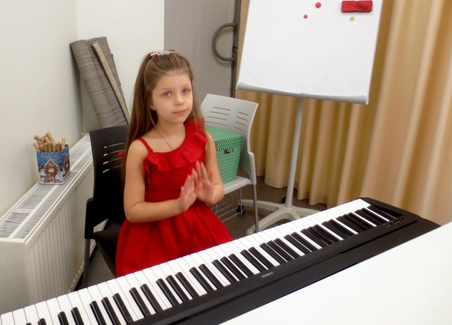  
Со странички сообщества в ВК: https://vk.com/ansambli